Методические рекомендации
для родителей

«Развитие творческих способностей у ребенка»

Материал подготовила:
О. Ю. Петраускене,
педагог - организатор
МБОУДОД ДЮЦ «Молодёжный центр»,
руководитель вокальной студии «Аллегро»

сентябрь 2014 г.

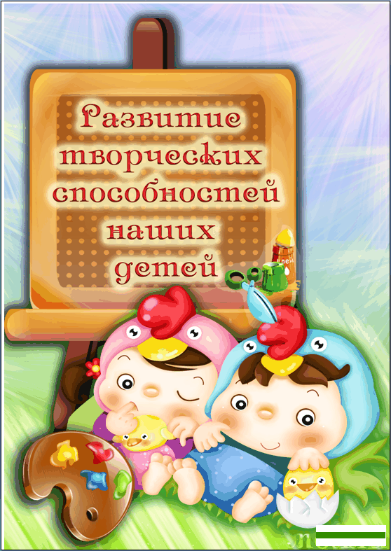
Ни у кого не вызывает сомнения, что прогресс цивилизации зависит от исключительно одаренных людей. Несмотря на то что самые большие надежды на улучшение условий жизни и будущее всей планеты связаны именно с творчески мыслящими молодыми людьми, в детстве им, как правило, не дают «раскрыться» и проявить свою индивидуальность. Тем не менее это не всегда трагично ни для отдельного человека, ни для общества в целом. Например, знаменитый Эдисон получил домашнее образование. Это свидетельствует о том, что семья может быть лучшим стимулятором интересов и занятий, чем обычная школа.
Творчески одаренный ребенок обычно рано распознается родителями и часто характеризуется как «странный». Неистребимая жажда познания и неистощимое любопытство таких детей нередко раздражают взрослых и вгоняют в краску более социально приспособленных детей. Чем более энергично и нетрадиционно поведение ребенка, тем более вероятно, что родители и другие члены семьи будут его одергивать и ограничивать.
Торренс, создатель системы измерения творческих способностей, сообщает, что наследственный потенциал не является важнейшим показателем будущей творческой продуктивности. В какой степени творческие импульсы ребенка превратятся в творческий характер, зависит больше от влияния родителей и других взрослых дома и в школе. Семья способна развить или уничтожить творческий потенциал Ребенка еще в дошкольном возрасте.
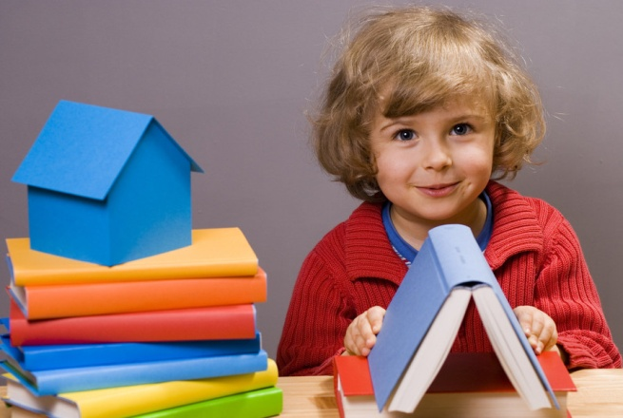
Задача родителей в этой ситуации — воспринять как будто бы эксцентрические идеи и поступки как интересные и многообещающие, хотя порой и утомительные. Если же родители—как и учителя — склонны рассматривать такие необычные проявления личности ребенка лишь как повод для раздражения, они рискуют подавить, а не развить творческие наклонности ребенка, которому придется непросто в развитии личностной и социальной Я-концеиции.
Творчески одаренный ребенок часто вынужден противостоять значительной социальной группе, не приемлющей отклонений. И учителя и родители стремятся к формированию «разносторонней» личности, но некоторые творчески одаренные дети склонны настолько увлекаться своими особыми интересами и способностями, что поведение их действительно эксцентрично. Многие творчески одаренные, талантливые взрослые, немало сделавшие для науки и искусства, увлекались своей очень узкой сферой познания или творчества и вряд ли могли быть названы разносторонними личностями. Возможно, родители и учителя преувеличивают значение разносторонности применительно к творчески одаренным детям.
Бремя приспособления ложится прежде всего на одаренного ребенка, а не разделяется социальной группой, к которой ребенок принадлежит. Выглядит это не очень справедливо. Восприятие и ценности творчески одаренного ребенка значительно отличаются от тех, что присущи социальной группе, членом которой он является. Такой ребенок нуждается в понимании и поддержке родителей, с тем чтобы сохранить творческие способности и не быть асоциальным. Родители не могут устранить все препятствия на пути ребенка, но могут помочь ему преодолеть их.
Особый интерес представляет изучение взаимоотношений творчески одаренного ребенка с родителем противоположного пола. Ряд исследователей отмечали роль родителя противоположного пола в развитии творческих способностей ребенка. Результаты их работ показывают, что отцы оказывают большее влияние на творческие способности девочек, а матери — на творчество мальчиков.
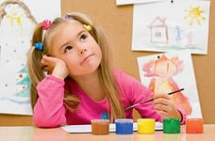
У отцов, проявляющих активный интерес к занятиям своих одаренных дочерей, расширяющих горизонты их будущей карьеры и укрепляющих их независимость, гораздо больше шансов вырастить дочерей творческими личностями, чем у тех, кто утверждает стереотипно зависимые или пассивные модели поведения в дочерях.
Матери, занятые деловой или творческой карьерой, зачастую вне дома, склонны воспитывать в своих сыновьях большую независимость мысли и смелость.
Лучшее описание результатов вышеупомянутых исследований семейных корней творчества у одаренных детей заключается в уже упомянутой концепции андрогинии, ломке общественных стереотипов мужских и женских качеств, позволяющей людям любого пола проявлять лучшие свойства и того и другого. Это требует действительно творческого подхода к воспитанию.
Традиционно отцы воспринимаются как кормильцы, ответственные за принятие решений, как носители высшего авторитета. А матери, напротив, считаются источником внимания, заботы и эмоциональной поддержки и часто своего рода буфером между отцом и ребенком.
Те, кто исследовал связь между отношениями родителей и детей с творческими способностями последних, считают, что когда отцы проявляют больше «женских», экспрессивных свойств, а матери — больше «мужского», инструментального, то их дети противоположного пола более развиты в творческом плане.
Нежные, любящие отцы, много времени уделяющие детям, и матери, воспитывающие независимость, любознательность и гибкость, таким образом, развивают в дочерях и сыновьях черты и мотивационные компоненты, ведущие к высокопродуктивному творчеству.
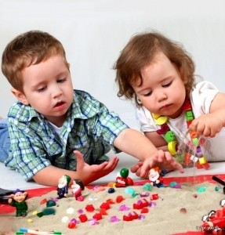
Интересно в этой связи отметить, что матери, весьма озабоченные развитием творческих способностей своих детей и уделяющие этому много сил и времени, не добивались заметных успехов. По всей видимости, желательно проявлять не столь интенсивную заботу и не связывать ребенка слишком жесткими схемами. Вспомним список утверждений Льюиса, с помощью которого родители могут оценить степень своего участия в занятиях ребенка. Если отец или мать соглашаются больше чем с 30 из 40 утверждений, это означает, что они слишком сильно концентрируются на ребенке, которому стоит, вероятно, предоставить несколько больший простор для маневра «Творческий комфортизм».
Понятие «Творческий комфортизм» является частью того, что психологи называют «поведенческим разумом». Оно включает умение воспринять приоритеты других индивидов и групп, чьи реакции и отношение могу! оказать влияние на ваше нынешнее и будущее благополучие. Оно также включает анализ собственных приоритетов и определение наиболее удачных сфер приложения собственной энергии. Для того чтобы сохранить возможность выбора и достижения поставленных перед собой индивидуальных задач, можно прийти к сознательному конформизму в отношении к социуму, таким образом обретая связи и строя отношения, позволяющие открыть шлюзы на избранном вами пути.
Решение в какой-то степени подавить собственное «Я» и приспособиться к школьному или иному социальному окружению является непростым для одаренного ребенка с его повышенной восприимчивостью и обостренным чувством справедливости. Но такое «приспособленчество» в вещах непринципиальных даст ему свободу в сферах более значимых. Это может быть не вынужденным, а сознательным решением, чтобы сохранить энергию для действительно важных вещей.
Если ребенок быстро и удовлетворительно справляется с заданиями, которые важны для учителей и родителей, и те и другие с гораздо большей степенью вероятности позволят ему — и даже помогут — заниматься вещами, истинно для него важными.
Педагоги часто говорят, что лучший способ для учителя воспитывать творчество в детях — это самому быть творческой личностью. Формула эта кажется вполне применимой и к родителям. Родители, стремящиеся развить в ребенке творческие способности и продуктивность, должны дать место творчеству и в собственной жизни. Компетентный родитель — прежде всего компетентная личность, чье восприятие новых идей и радость собственных достижений дает ребенку прямой и убедительный пример.
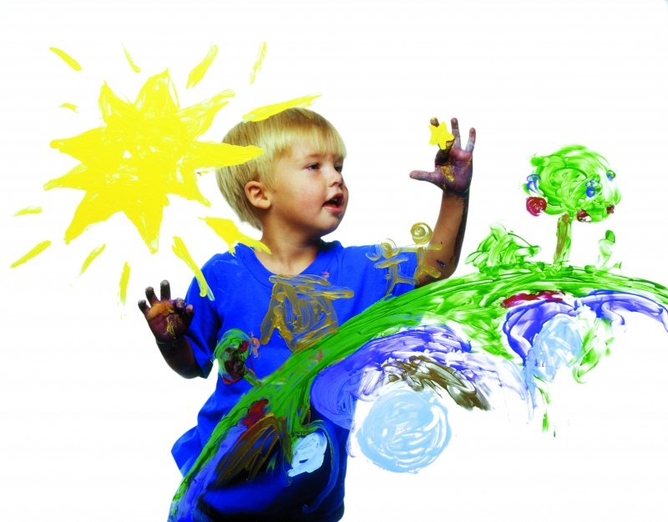
В этом отношении личностные характеристики творчески одаренных людей обнаруживают высокий уровень индивидуальной андрогинии. То есть творчески одаренные мальчики обладают многими чертами, стереотипно считающимися «женскими»,— интроспективностью, чувствительностью, ярко выраженным эстетическим началом и т.д. С другой стороны, творчески одаренные девочки проявляют многие традиционно мужские качества — независимость, самоутверждение, честолюбие.
В этом несложно обнаружить влияние родителя противоположного пола, чье общение с сыном или дочерью перерастает стереотипные представления о «мужском» и «женском» и помогает формированию в ребенке сильной Я-концепции как действенной личности, а не «способного» мальчика или «хорошей» девочки.
Ранее приводились рекомендации родителям, призванные помочь одаренному ребенку с ярко выраженными индивидуалистическими тенденциями поддерживать нормальные отношения в обществе. Полин Пепински (1960) предложила ряд очень полезных приемов, которым взрослые могут научить детей, рискующих оказаться в сложном положении в коллективе.
- Переводи свои идеи на язык, доступный и значащий для других, чтобы они восприняли твой вклад как служащий их собственным нуждам (или, во всяком случае, им не противоречащий).
- Критику в адрес других людей высказывай с позитивных позиций, с желанием помочь.
- Давай понять, что в основном ты поддерживаешь то же, что пользуется уважением других членов коллектива: ценности, принципы, идеалы.
- Старайся не быть воспринятым в качестве агрессора, позволяй другим сохранять собственное достоинство, выслушивай их внимательно.
- Заработай собственный «кредит» для большей личной свободы в течение какого-то периода времени, не бойся изначально воспринять господствующие требования, когда они не вступают в серьезный конфликт с твоими основными принципами.
- Концентрируйся на задании, которое необходимо выполнить, а не на «личностях», не на достижении статуса.
- Принимай во внимание фактор времени, так чтобы у тебя была возможность отсрочить ответ, а также избрать способ действий.
Эти приемы призваны помочь одаренной личности — ребенку или взрослому — разрешить конфликт между сохранением независимости и подчинением групповым интересам. Такой творческий конформизм позволит ему сочетать продуктивный неконформизм с личным равновесием.
В свое время Джон Гауэн (Gowan and Torrance, 1971) предложил целую серию полезных советов родителям, заботящимся об умственном здоровье и счастье своих детей. С помощью этих советов родителям предоставляется возможность сдать своего рода автоэкзамен.
- Создайте устную и безопасную психологическую базу ребенку в его поисках, к которой он мог бы возвращаться, если будет напуган собственными открытиями.
- Поддерживайте способности ребенка к творчеству и проявляйте сочувствие к ранним неудачам. Избегайте неодобрительной оценки творческих попыток ребенка. (Не следует говорить ребенку, как его произведение можно улучшить: «Это неплохо, но могло быть гораздо лучше, если бы...» В этом случае, как бы ни старался ребенок, результат все равно недостаточно хорош.)
- Будьте терпимы к странным идеям, уважайте любопытство, вопросы и идеи ребенка. Старайтесь отвечать на все вопросы, даже если они кажутся дикими или «за гранью».
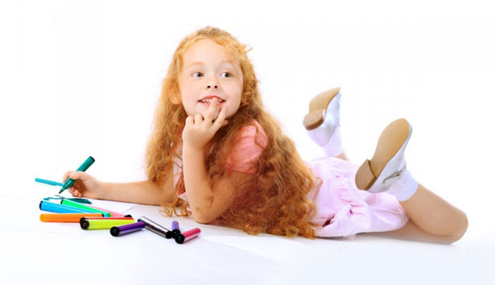
- Оставляйте ребенка одного и позволяйте ему, если он того желает, самому заниматься своими делами. Избыток «шефства» может затруднить творчество. (Желания и цели детей принадлежат им самим, а родительская помощь может порой восприниматься как «нарушение границ» личности. Даже очень маленькие одаренные дети оказывают упорное сопротивление родителям, которые слишком настойчивы в своем стремлении разделить с ребенком радость живого творческого воображения.)
- Помогайте ребенку учиться строить его систему ценностей, не обязательно основанную на его собственных взглядах, чтобы он мог уважать сея и свои идеи наряду с другими идеями и их родителями. Таким образом, он в свою очередь будет и сам ценим другими.
- Помогайте ребенку в удовлетворении основных человеческих потребностей (чувство безопасности, любовь, уважение к себе и окружающим), поскольку человек, энергия которого скована основными потребностями, менее способен достичь высот самовыражения.
- Помогайте ему справляться с разочарованием и сомнением, когда он остается один в процессе непонятного сверстникам творческого поиска: пусть он сохранит свой творческий импульс, находя награду в себе самом и меньше переживая своем признании окружающими.
Оно, пусть не скоро, но придет. (В этой связи дневники автобиографии известных творческих личностей югут помочь ребенку понять, что он не одинок в своей борьбе. Правда, официальные биографии, написанные восхищенными учениками, склонны преуменьшать эксцентричность и отчуждение великих творцов.)
- Объясните, что на многие его вопросы не всегда можно ответить однозначно. Для этого требуется время, а с его стороны — терпение. Ребенок должен научиться жить в интеллектуальном напряжении, не отторгая идей, которые его создают.
- Помогайте ребенку ценить в себе творческую личность. Однако его поведение не должно выходить за рамки приличного. (Острая словесная карикатура на знакомого может быть очень точной и остроумной — но и очень недоброй.)
- Помогайте ребенку глубже познавать себя, чтобы не упустить мимолетную (предсознательную) идею. Проявляйте симпатию к его первым неуклюжим попыткам выразить такую идею словами и сделать ее понятной для окружающих. (Есть некоторые основания полагать, что такие предсознательные фантазии являются полуоформившимся, нестройным истоком интимного творческого вдохновения.
- Находите слова поддержки для новых творческих начинаний ребенка, избегайте критиковать первые опыты — как бы ни были они неудачны. Относитесь к ним с симпатией и теплотой: ребенок стремится творить не только для себя, но и для тех, кого любит.
- Помогайте ребенку стать «разумным авантюристом», порой полагаться в познании на риск и интуицию: наиболее вероятно, что именно это поможет совершить действительное открытие.
- Поддерживайте необходимую для творчества атмосферу, помогая ребенку избежать общественного неодобрения, уменьшить социальные трения и справиться с негативной реакцией сверстников. Таким образом, он сможет стать конструктивным, скорее чем неконструктивным неконформистом. Чем шире мы открываем возможности для конструктивного творчества, тем плотнее закрываются клапаны деструктивного поведения. Ребенок, лишенный позитивного творческого выхода, может направить свою творческую энергию в совершенно нежелательном направлении.
- Непременно постарайтесь найти ребенку компаньона такого же возраста и таких же способностей. Для ребенка школьного возраста очень важно иметь друга того же возраста и пола. Одаренная девочка должна знать сотню детей, чтобы найти одного ребенка, похожего на нее. Если этот сотый ребенок оказывается мальчиком— проблемы не кончаются, поскольку незыблемым правилом школьных и дворовых площадок является однополое группирование. Ей нужна девочка, которой может быть 8 лет, но мыслит она как 11-летняя. Родителям, возможно, придется объездить все окрестности, но это лучше, чем позволить ребенку погрузиться в одиночество и избегать общения.
Знайте, что, если ребенок в начальных классах слишком увлекается своими занятиями и не имеет друзей, значит, он не нашел себе равных.

Информация с сайта: http://www.friendship.com.ru/wunderkind/11.shtml

